**«Акимовская ёлка»**

В районном физкультурно-оздоровительном комплексе в преддверии Нового года прошла традиционная акимовская ёлка, куда были приглашены дети-сироты, оставшиеся без попечения родителей, дети из патронатных семей, дети-инвалиды, обучающиеся на дому, дети из малообеспеченных семей, призёры различных соревнований и отличники учебы. Поздравил юных казахстанцев с прекрасным волшебным праздником аким района Мустафин Мереке Кайсарович, пожелав детям быть всегда здоровыми, хорошо учиться и добиваться жизненных целей.

Дети вели вокруг лесной красавицы хоровод, пели песни, рассказывали стихи, танцевали, играли в игры. Работники районного Дома культуры организовали для детей интересную театрализованную программу с участием сказочных персонажей. Поздравили детей с Новым годом главные герои праздника – Дед Мороз и Снегурочка.

В завершение детям были вручены подарки от акима Зерендинского района. А потом всех пригласили за сладкий стол.

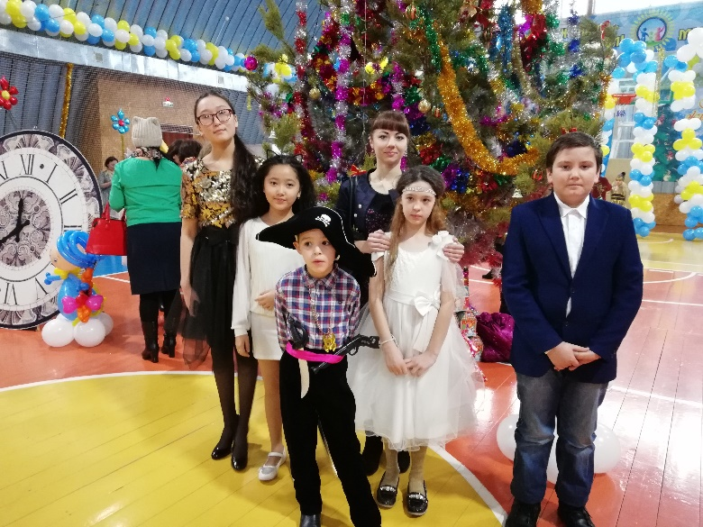 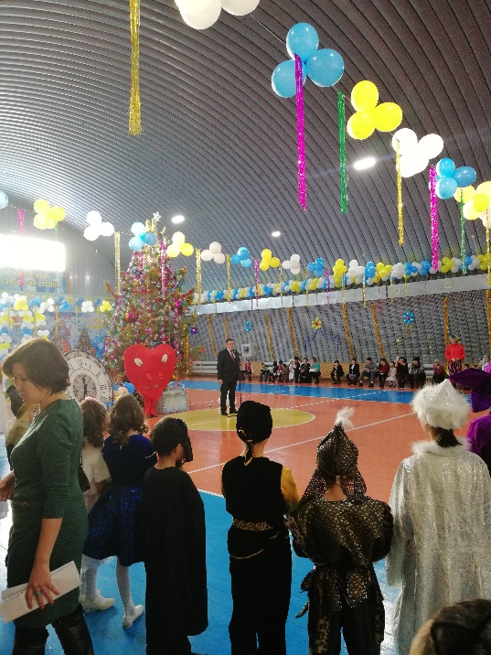

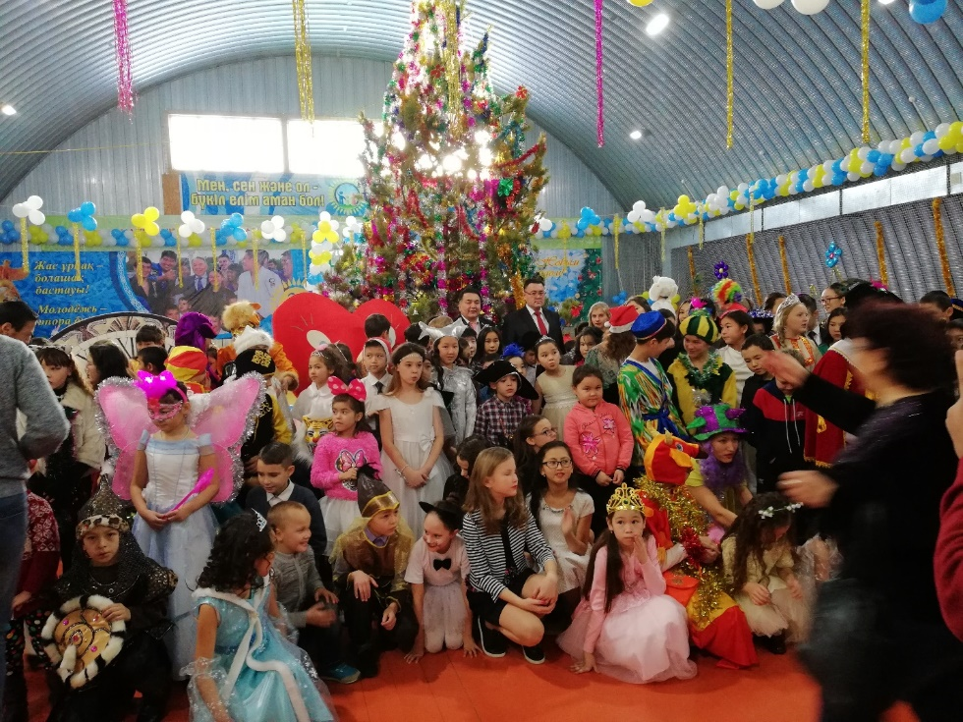

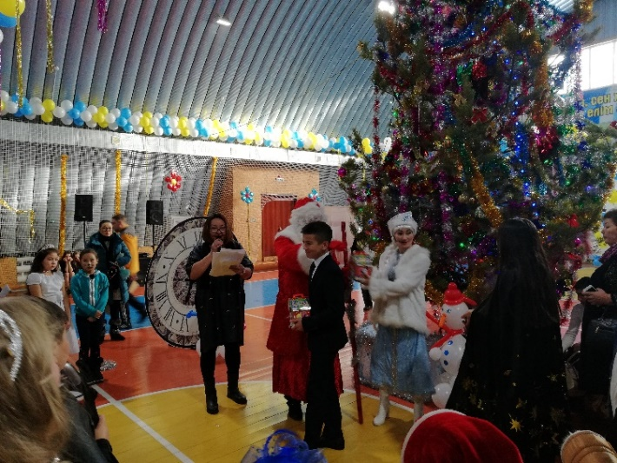

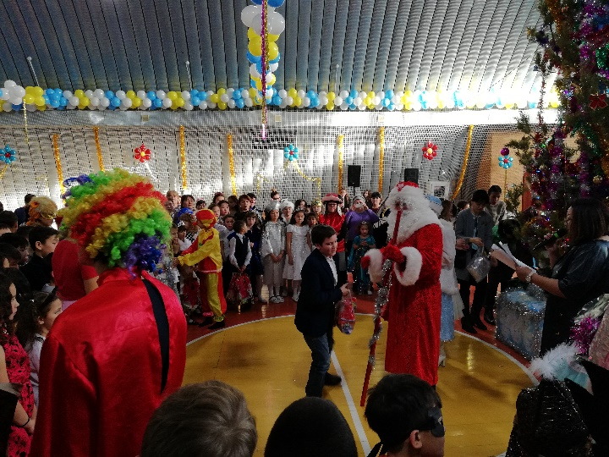

Чимерёва А.С

Социальный педагог

Чаглинская СШ